IUT DE ROANNE
Département Réseaux & Télécommunications

COMPTE RENDU — SAE 24 PARTIE 1
Installation et Adaptation d'un Serveur Web
(Symfony / Apache / Python)

Lubin VRAY | BUT R&T — IUT de Roanne | Juin 2026

Table des matières
0. Informations de connexion au serveur 3
1. Objectif général 3
2. Installation du serveur virtuel 3
3. Installation de Symfony 4
3.1 Paquets de base 4
3.2 Composer 4
3.3 Client Symfony 4
4. Installation du site ArtMathématique 4
5. Installation de Python et des modules 4
6. Activation du site web (Apache) 5
7. Modifications du site web (partie principale) 5
7.1 Analyse du fonctionnement du site original (koch.py) 5
7.2 Étape A — Analyse de nees_carre.py 6
7.3 Étape B — Modification du formulaire Twig 6
7.4 Étape C — Modification du contrôleur PHP 6
7.5 Étape D — Vérification de l'affichage dans la vue 7
7.6 Améliorations réalisées 7
7.7 Protection par mot de passe (.htaccess) 12
Récapitulatif des informations à déposer sur Moodle 14
Conclusion 15

0. Informations de connexion au serveur
Ces informations sont requises. Elles permettent à l'enseignant d'accéder directement au serveur pour vérification.
Paramètre | Valeur
Adresse IP du serveur | 192.168.108.65
Mot de passe root | root
Login utilisateur courant | lubin
Mot de passe utilisateur courant | root
Login protection .htaccess | lubin
Mot de passe protection .htaccess | root

1. Objectif général
L'objectif de cette SAE est de créer et configurer un serveur Linux Debian dans un environnement virtualisé (VMware ESX), d'y déployer un site web basé sur le framework Symfony, puis de modifier ce site pour afficher une nouvelle œuvre d'art générée par un script Python (nees_carre.py) en remplacement du script koch.py d'origine.

2. Installation du serveur virtuel
La machine virtuelle a été créée sur la baie VMware avec la configuration suivante :
Paramètre | Valeur
Nom de la VM | SAE24_A1_VRAY_WEB_1
Répertoire | R202-A1
Système d'exploitation | Debian 11 avec bureau GNOME (requis pour PyGame)
Disque | Dynamique, 16 Go max
RAM | 2 Go
Services installés | Serveur SSH activé dès l'installation, vm-tools

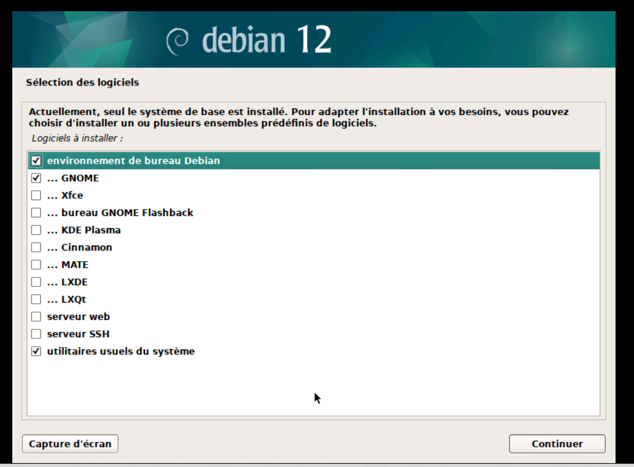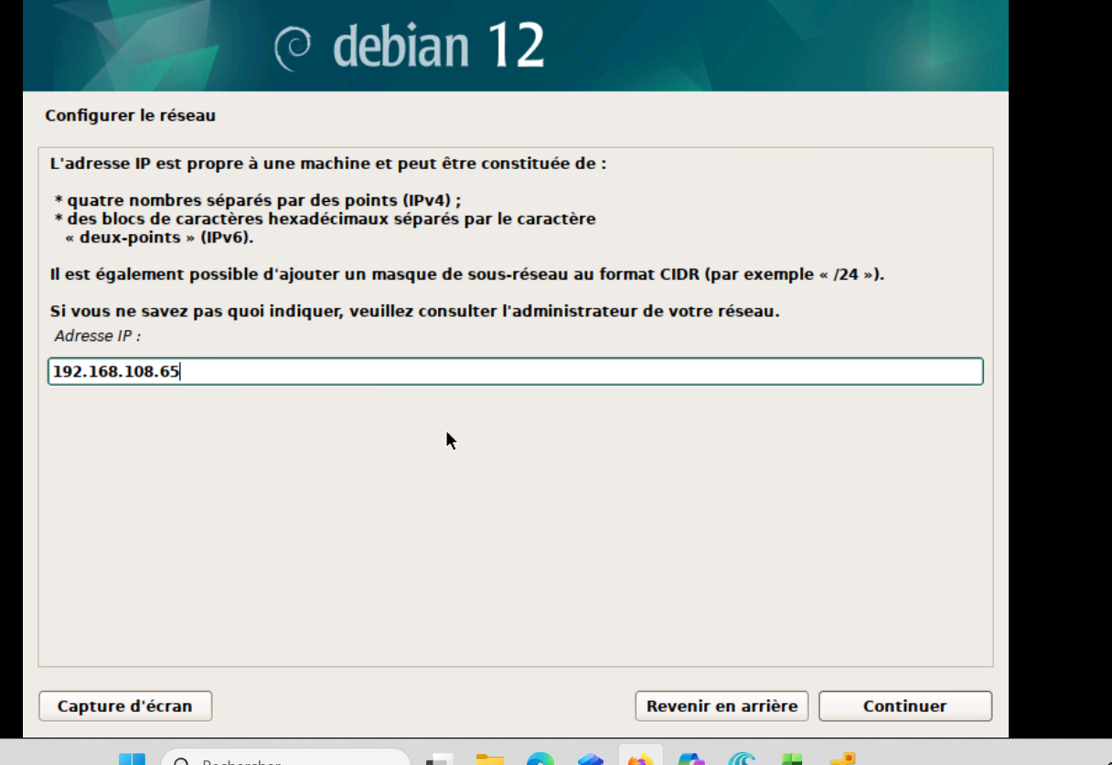

La connexion SSH a été établie depuis le poste de travail via :
ssh lubin@192.168.108.65

3. Installation de Symfony

3.1 Paquets de base
Passage en mode administrateur, puis exécution du script inst.sh fourni (rendu exécutable au préalable) :
su -
chmod +x inst.sh
./inst.sh

3.2 Composer
Composer a été installé depuis getcomposer.org. La 3ème ligne du script a été modifiée pour placer l'exécutable directement dans /bin :
php composer-setup.php --install-dir=/bin --filename=composer

3.3 Client Symfony
Installé depuis symfony.com (onglet Linux). Les 3 commandes ont été exécutées sans sudo (session root déjà active).

4. Installation du site ArtMathématique
Le site a été cloné depuis GitHub dans le répertoire web Apache :
git clone https://github.com/fredujm/ArtMathematique /var/www/html/amath
Le propriétaire du répertoire a été défini à www-data (utilisateur Apache) :
chown -R www-data:www-data /var/www/html/amath
Les dépendances PHP ont ensuite été téléchargées avec Composer :
export COMPOSER_ALLOW_SUPERUSER=1
composer -n update --working-dir=/var/www/html/amath
composer -n install --working-dir=/var/www/html/amath

5. Installation de Python et des modules
Python 3, pip3 et les modules nécessaires ont été installés :
apt install python3 python3-pip
pip3 install matplotlib
apt install python3-pygame-sdl2
pip3 install pygame

6. Activation du site web (Apache)
La configuration Apache a été placée dans /etc/apache2/sites-available/. Les étapes suivantes ont été réalisées :
a2enmod rewrite # active le module de réécriture d'URL
a2dissite 000-default.conf # désactive le site par défaut
a2ensite amath.conf # active le site ArtMathématique
systemctl restart apache2 # redémarrage pour prise en compte
Le fichier amath.conf utilise des expressions régulières pour transformer les appels http://192.168.108.65/route en http://192.168.108.65/public/index.php?route, ce qui permet à Symfony de router correctement les requêtes.

7. Modifications du site web (partie principale)
C'est la partie la plus importante. Elle décrit l'analyse du site original et l'ensemble des modifications réalisées pour intégrer nees_carre.py à la place de koch.py.

7.1 Analyse du fonctionnement du site original (koch.py)
Avant toute modification, il est indispensable de comprendre l'architecture du site Symfony et le flux de données entre le formulaire, le contrôleur PHP et le script Python.
Architecture:
Composant | Fichier | Rôle
Contrôleur | src/Controller/ArtmathController.php | Reçoit le formulaire, appelle Python, retourne l’image
template | templates/index.html.twig | Affiche le formulaire et l'image résultante
Script Python | public/koch.py | Génère le fichier image

Flux de données :
- L'utilisateur remplit un formulaire (ex. : nombre d'itérations) dans index.html.twig.
- Le formulaire soumet les données au contrôleur Symfony via une requête HTTP POST.
- Le contrôleur récupère les paramètres avec $request->get('nom_champ').
- Le contrôleur appelle le script Python avec la classe Process de Symfony.
- L'image générée (reponse.svg) est affichée dans la vue Twig via la variable $fichier.
Extrait du contrôleur original :
public function calculer(Request $request): Response
{
// Récupère les paramètres issus du formulaire (on indique le champ name)
$dimension = $request -> request -> get("dimension") ;
// Pour les boutons : si appui contenu champ value sinon NULL
$calculer = $request -> request -> get("calculer");
$imprimer = $request -> request -> get("imprimer");

// Oui : Appelle le script Python koch.py qui se trouve dans le répertoire
//public
$process = new Process(['python3','koch.py',$dimension]);
$process -> run();
// Récupère la valeur de retour renvoyé par le script python
$fichier=$process->getOutput();
Points clés à repérer dans le code original :
- On appele Python dans le contrôleur, via new Process([...])
- Via $request->get(‘dimension ') on récupère les paramètres du formulaire de la page HTML dans index.html.twig

7.2 Étape A — Analyse de nees_carre.py
Avant de modifier quoi que ce soit, le fichier nees_carre.py (récupéré sur Moodle) a été ouvert et analysé pour identifier :
- Le nombre de paramètres attendus en argument (sys.argv[1], sys.argv[2], etc.)
- Le nom et le format du fichier image généré (reponse.png au lieu de reponse.svg pour koch.py)
- Les valeurs par défaut ou les contraintes éventuelles (type int/float, plages valides)

7.3 Étape B — Modification du formulaire Twig
Dans templates/index.html.twig, les champs <input> du formulaire ont été adaptés pour correspondre aux paramètres attendus par nees_carre.py. Exemple pour 3 paramètres :
<input type="number" name="param1" value="{{ hasard }}">
<input type="number" name="param2" value="{{ hasardangle }}">
<input type="number" name="param3" value="{{ nbligne}}">
La valeur {{ param }} dans l'attribut value permet de mémoriser la saisie de l'utilisateur après soumission (amélioration de base incluse). La méthode du formulaire est POST et l'action pointe vers la route du contrôleur.

7.4 Étape C — Modification du contrôleur PHP
Le contrôleur a été modifié en trois points :
1) Récupération des nouveaux paramètres du formulaire :
$EPAISSEUR_TRAIT = $request->get(‘epaisseur’);
$NB_LIGNES = $request->get(‘nblignes’);
$NB_COLONNES = $request->get(‘nblignes’);
…..
2) Modification de l'appel Python pour pointer vers nees_carre.py :
$process = new Process(['python3', 'public/nees_carre.py', $EPAISSEUR_TRAIT, $NB_LIGNES, $NB_COLONNES, ….]);
$process->run();
3) Le nom du fichier généré n'est plus retourné via stdout (comme dans koch.py) mais est fixe. La ligne de récupération a donc été remplacée :
// Avant :
$fichier = $process->getOutput();
// Après :
$fichier = "reponse.png"; // nom fixe du fichier généré par nees_carre.py
4) La variable $fichier est passée à la vue dans le return :
return $this->render('index.html.twig', [
'fichier' => $fichier,
]);

7.5 Étape D — Vérification de l'affichage dans la vue
Dans templates/index.html.twig, la balise <img> affiche l'image générée. On s'assure que la variable {{ fichier }} est bien utilisée :
<img src="{{ asset(fichier) }}" alt="Œuvre générée" width="100%">
La fonction asset() de Twig génère le chemin correct depuis la racine publique du site Symfony. L'image reponse.png étant générée dans le dossier public/, ce chemin est direct.

7.6 Améliorations réalisées
Un snapshot VMware a été effectué avant chaque amélioration, conformément aux consignes.
1. Création de la page Compte rendu
J'ai d'abord créé la route directement dans le controller ArtmathControlleur.php en utilisant l'attribut Symfony #[Route('/compte-rendu', name: 'compte_rendu')] sur la méthode comptRendu(). Cette route permet d'accéder à la page via l'URL /compte-rendu.
Ensuite, j'ai créé le fichier compte_rendu.html.twig dans le dossier templates/. À l'intérieur de cette page, j'ai placé tout mon compte rendu.

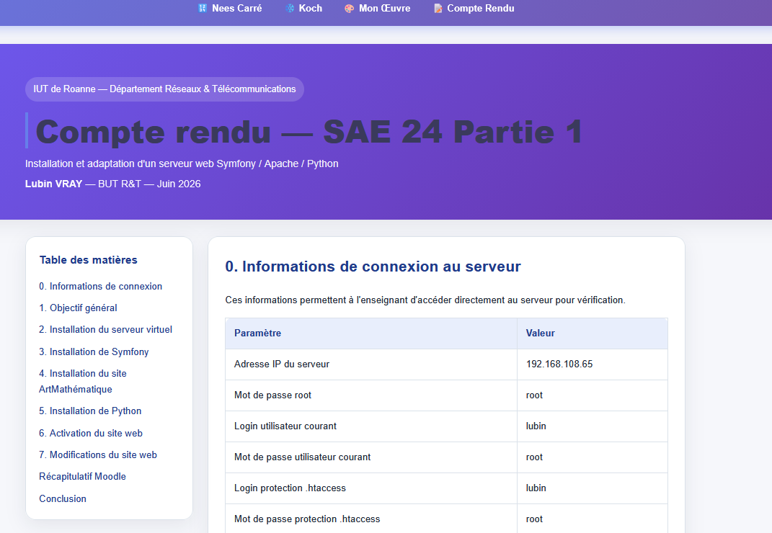

2. Navbar et nouveau style graphique
J'ai utilisé Bootstrap comme framework CSS et j'ai intégré une navbar Bootstrap dans le fichier base.html.twig (mon template de base). La navbar contient 3 liens : Koch, Œuvre Nees_Carré et Compte rendu, chacun reliant à sa route respective.
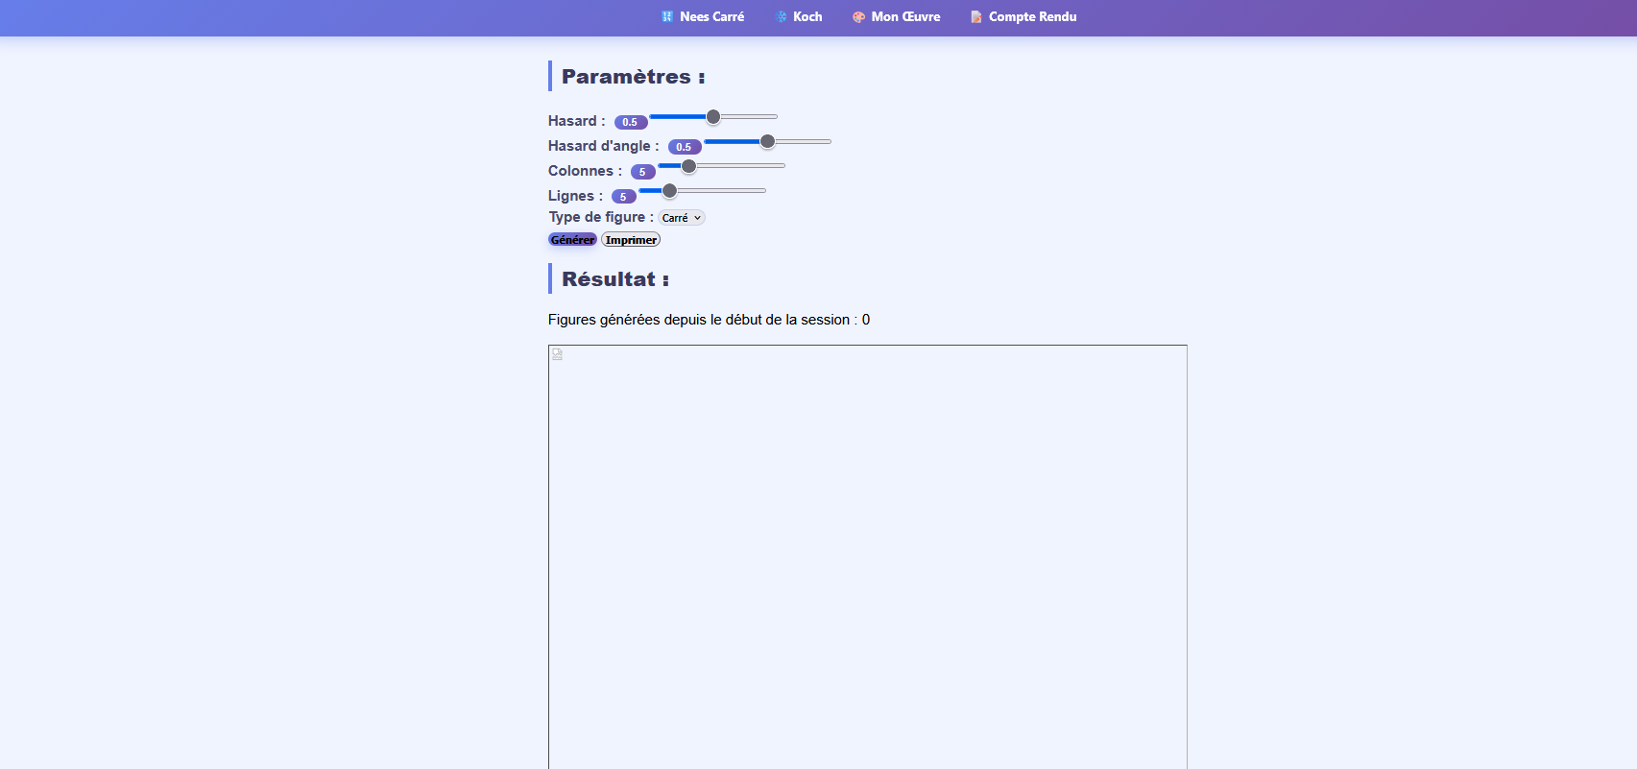
3. Affichage des valeurs des curseurs
Pour afficher en temps réel la valeur sélectionnée par chaque curseur, l'attribut oninput est utilisé directement dans la balise <input type="range">.
À chaque déplacement du curseur par l'utilisateur, cet événement se déclenche instantanément et exécute val_hasard.innerText = this.value, ce qui met à jour le contenu du <span> associé avec la nouvelle valeur.
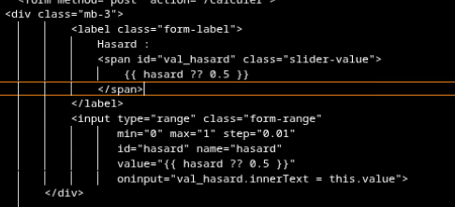
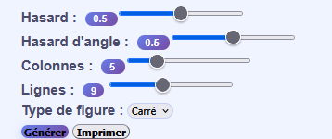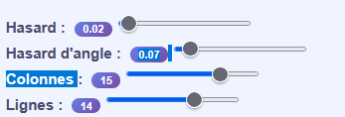

4. Compteur d'images générées
Pour compter le nombre d'images générées, le compteur est récupéré depuis la session avec $request->getSession()->get('compteur', 0), ce qui retourne 0 si aucune valeur n'existe encore. Il est ensuite incrémenté avec $compteur++, puis sauvegardé à nouveau en session pour persister d'une requête à l'autre.
Dans le template Twig, la valeur est simplement affichée via {{ compteur }}, transmise depuis le controller.
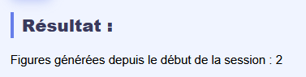
5. Bouton de téléchargement
Pour permettre le téléchargement de l'image générée, un lien Twig <a href="{{ path('telecharger') }}">Télécharger l'image</a> a été ajouté dans le template, affiché conditionnellement avec {% if %}.
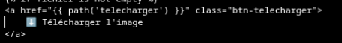
Côté serveur, la route /telecharger dans le controller récupère le fichier ouevre.png stocké dans public/reponse/ via kernel.project_dir, puis le retourne au navigateur avec $this->file(), ce qui déclenche automatiquement le téléchargement.
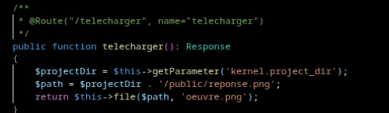
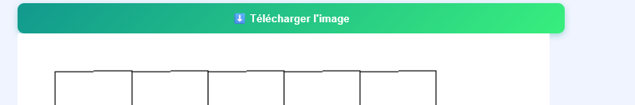

6. Choix ronds ou carrés dans nes_carré
J'ai ajouté un sélecteur <select id="forme"> dans le HTML avec deux options :
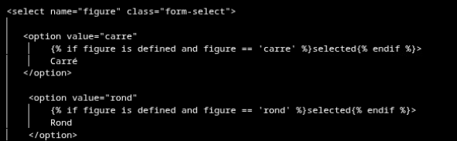
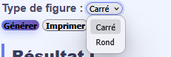
J'ai modifié la fonction de génération pour accepter le type de forme :
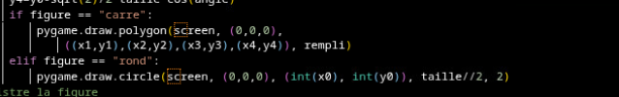
Dans genererOeuvre(), j'ai récupéré la valeur sélectionnée : const forme = document.getElementById('forme').value; puis passé cette valeur à genererForme(ctx, x, y, largeur, forme);

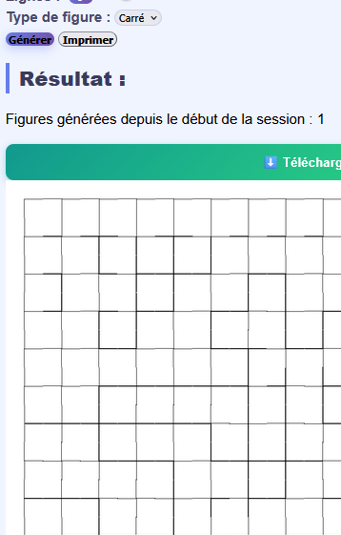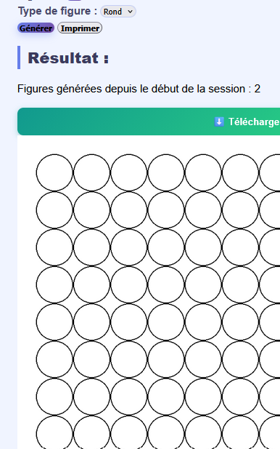

7.7 Protection par mot de passe (.htaccess)
Pour sécuriser l'accès au site, une authentification HTTP Basic a été configurée via Apache :
1) Modification de /etc/apache2/sites-available/amath.conf :
AllowOverride All # remplace AllowOverride None
2) Création de /var/www/html/amath/public/.htaccess :
AuthType Basic
AuthName "Authentifiez vous"
AuthUserFile "/var/www/html/amath/public/.htpasswd"
require valid-user
3) Création du fichier de mots de passe :
htpasswd -c /var/www/html/amath/public/.htpasswd lubin
4) Redémarrage d'Apache pour prise en compte :
systemctl restart apache2
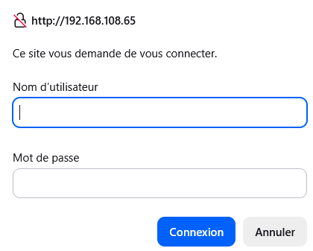

Récapitulatif des informations à déposer sur Moodle
Conformément aux consignes, les informations ci-dessous doivent figurer dans le rendu Moodle :
Paramètre | Valeur
Adresse IP du serveur | 192.168.108.65
Mot de passe root | root
Login utilisateur courant | lubin
Mot de passe utilisateur courant | root
Login protection .htaccess | lubin
Mot de passe protection .htaccess | root

Conclusion

Cette SAE a permis de mettre en pratique l'ensemble de la chaîne de déploiement d'une application web sur un serveur Linux Debian virtualisé, depuis la configuration de la machine virtuelle jusqu'à la sécurisation de l'accès par authentification HTTP Basic.
La partie la plus formatrice a été la modification du site Symfony (étape 7), qui a nécessité de comprendre l'architecture avant d'intervenir sur trois composants distincts : le formulaire Twig, le contrôleur PHP et le script Python.
Les améliorations apportées (affichage en direct des valeurs des curseurs, compteur d'images générées, bouton de téléchargement, sélection de forme carré ou rond, et protection par mot de passe) ont renforcé l'ergonomie et la robustesse du site.
Ce projet illustre concrètement l'intégration de technologies complémentaires (Apache, Symfony, Python, Debian) dans un environnement professionnel virtualisé, compétences directement applicables dans un contexte d'administrateur système ou de développeur web.

